BÀI VIẾT VỀ GƯƠNG ĐIỂN HÌNH TIÊN TIẾN, NGƯỜI TỐT, VIỆC TỐT TRONG PHONG TRÀO THI ĐUA YÊU NƯỚC
HUYỆN GIA LÂM NĂM 2023

Người dự thi: Vũ Thu Phương
Nơi cư trú: Số 5, ngách 103/120, thôn Kiêu Kỵ, xã Kiêu Kỵ, Gia Lâm, Hà Nội.
Đơn vị công tác: Trường Tiểu học Đông Dư
Số điện thoại: 0328544266

Sinh thời Bác Hồ kính yêu mong muốn: “Mỗi người tốt, việc tốt là một bông hoa đẹp, cả dân tộc ta là một vườn hoa đẹp”. Trong cuộc sống ngày hôm nay, ta bắt gặp vô vàn những tấm gương về người tốt. Ở trường Tiểu học Đông Dư, có một con người tuy không cầm phấn để trực tiếp chèo lái con thuyền tri thức đưa biết bao thế hệ học sinh cập bến nhưng hễ ai đã đến nơi đây chắc chắn sẽ nhớ về đó là bác Trần Đình Việt - nhân viên bảo vệ của trường.
Bác Việt sinh năm 1966, năm nay bác đã trải qua 57 mùa xuân của cuộc đời. Ở cái tuổi cũng không còn trẻ để lao động nữa nhưng bác rất yêu nghề, bác tâm sự với tôi rằng muốn gắn bó với cái nghề bảo vệ này suốt quãng đời còn lại. Dáng người bác cao, hơi gầy, da ngăm ngăm trông rất rắn rỏi, khuôn mặt bác lộ rõ nét từng trải và chất chứa đầy sự chiêm nghiệm theo năm tháng.
Tuy mới chỉ gắn bó với ngôi trường Tiểu học Đông Dư một năm nay nhưng nhờ sự cố gắng, tâm huyết, có trách nhiệm trong từng nhiệm vụ mà ban giám hiệu cùng các giáo viên, nhân viên luôn luôn ghi nhận, đánh giá cao hiệu quả công việc do bác đảm nhận và thực hiện. Bác có tác phong nhanh nhẹn, suy nghĩ tích cực và cũng rất thương yêu học sinh như bao người làm giáo dục khác.
Hằng ngày, dù mưa hay nắng, tôi luôn bắt gặp bác Việt đứng ở cổng trường đón các con học sinh và hướng dẫn phụ huynh để xe gọn gàng. Xong xuôi, bác lại dắt và xếp xe cho từng giáo viên. Từ ngày có bác, nhà xe đã “đẹp” lên nhiều, xe máy được để theo hàng, theo lối rất tiện cho mọi người lúc lấy ra lấy vào.
Buổi sáng đến trường, bác còn rảo quanh các lớp học, nhắc nhở học sinh không đem đồ ăn vào trong lớp, không vứt rác bừa bãi, động viên các con học sinh năng hoạt động nhẹ nhàng dưới sân trường cho khoẻ khoắn, quan tâm những vị khách đến trường giải quyết công việc. Bác thân thiện, vui tính, yêu đời, tràn đầy nhiệt huyết mà có khi ngay cả những người trẻ như tôi cũng cần học hỏi và duy trì nề nếp, tác phong như bác. Cũng chính vì vậy mà Ban giám hiệu nhà trường không hề phân vân khi giao thêm cho bác những công việc giúp nhà trường vừa đảm bảo được an ninh lại vừa làm cho khung cảnh sư phạm của trường trở nên “sáng, xanh, sạch đẹp”. Trong mọi công việc được giao bác luôn hoàn thành xuất sắc.
Buổi chiều đến, sau giờ tan học, bác chăm sóc bồn cây, bồn hoa của nhà trường rất tỉ mỉ và chu đáo. Ngay bên ngoài trường Tiểu học Đông Dư là bãi đất vốn đầy sỏi đá, cằn cỗi mọc đầy cỏ dại đã được “lột xác” thành vườn hoa cải tốt tươi một phần là nhờ đôi bàn tay thô ráp nhưng đầy sự khéo léo của bác Trần Đình Việt tưới tắm hằng ngày.
Hết lòng với công việc ở trường là thế, về nhà bác luôn làm tròn trách nhiệm của một người chồng vô cùng chu đáo, một người bố, người ông mẫu mực hết lòng yêu thương con cháu. Ngoài những ngày trực trường vất vả, ngày nghỉ, bác lại trông cháu ngoại giúp con gái có thể yên tâm làm việc. Vì vậy các con, các cháu rất biết ơn và yêu quý bác.
Có những người ta gặp nhưng rồi lại nhanh chóng quên đi và cũng có những người ta gặp mà hình ảnh của họ cứ lưu giữ mãi trong tâm trí vì khi nhìn thấy họ ta thấy mình khôn lớn hơn, ấm áp hơn và cần phải sống đẹp hơn. Bác bảo vệ Trần Đình Việt là một người như vậy. Tôi mong bác có thật nhiều sức khỏe để có thể đồng hành cùng chúng tôi trong sự nghiệp trồng người cao cả dưới mái trường Tiểu học Đông Dư. Cảm ơn bác thật nhiều!
Một số hình ảnh về bác Trần Đình Việt:
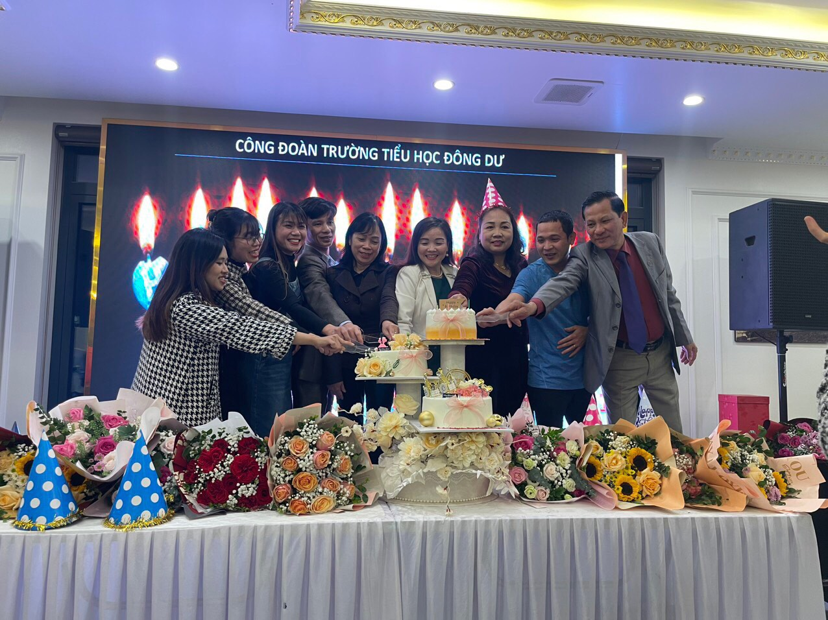
Bác Việt chụp ảnh cùng CB, GV trong trường (đầu tiên từ phải sang)
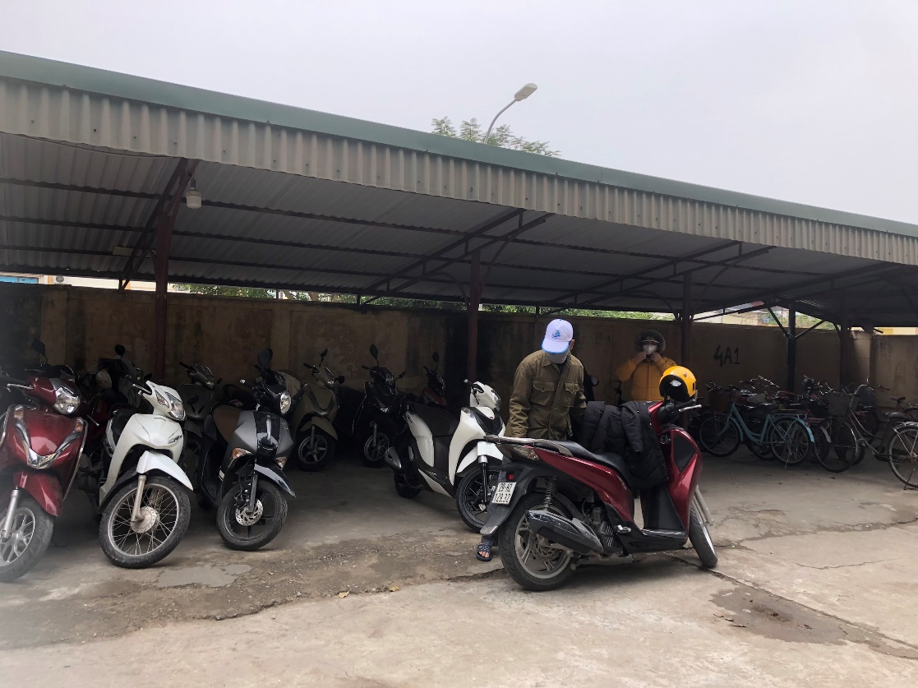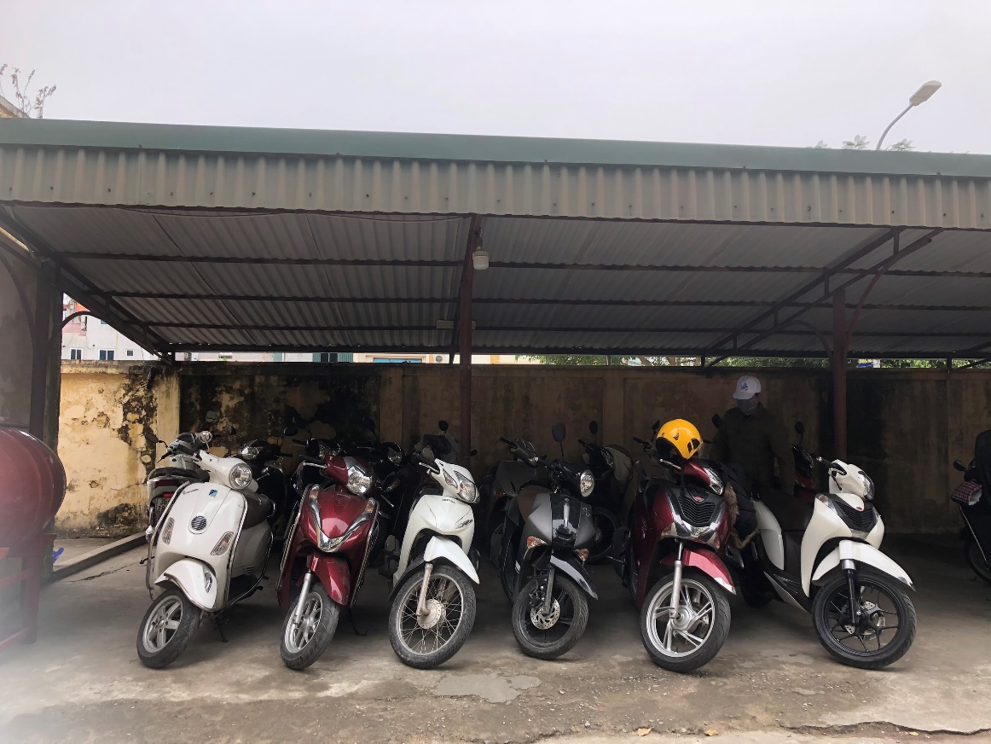
Những chiếc xe luôn được bác sắp xếp gọn gàng.
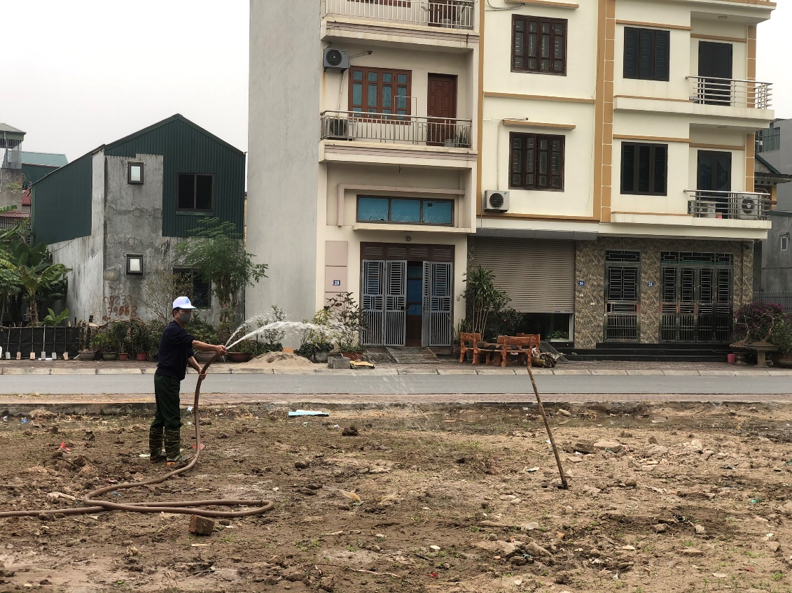
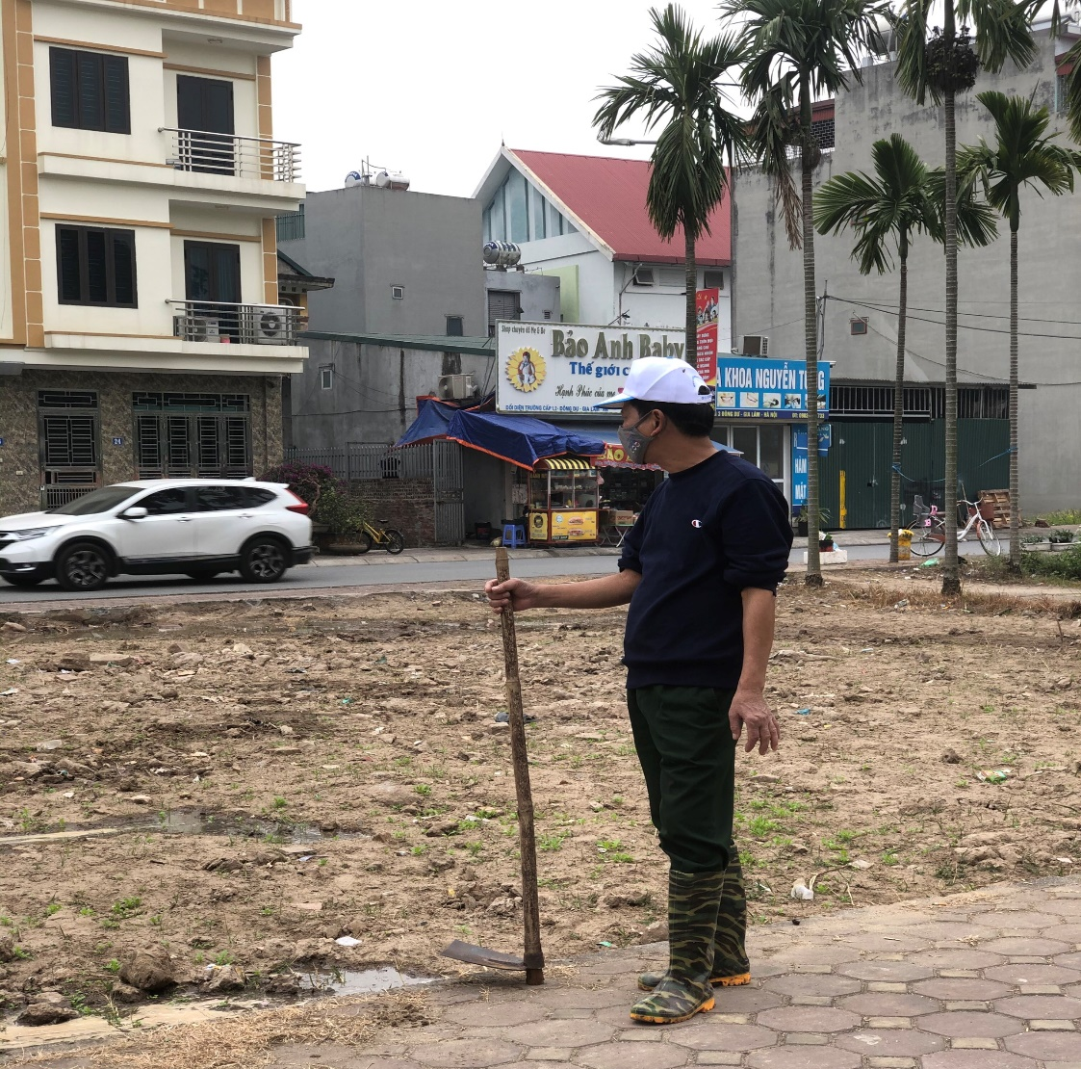
Hình ảnh bác chăm sóc vườn cải trước cổng trường.

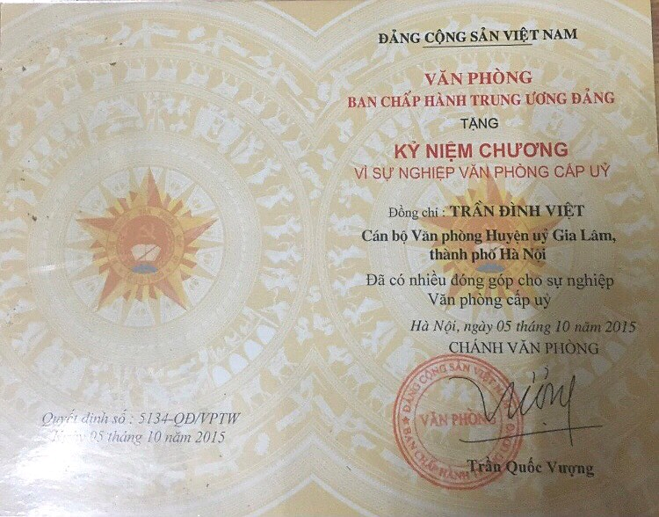
Bác được trao tặng Kỷ niệm chương vì đã có đóng góp cho sự nghiệp
Văn phòng cấp ủy.

